Справка по итогам проводимых мероприятий в дни зимних каникул
с 1 по 9 января 2016 года
МБОУ СОШ №1 г. Ак-Довурак
Замдиректора по ВВР Дадар-оол Б.Д.
В соответствии с планом работы школы в целях организации досуговой занятости детей и подростков в период зимних каникул проведены внеклассные мероприятия, организована работа объединений дополнительного образования для учащихся с 30 декабря 2015 года по 9 января 2016года. Организация и проведение мероприятий, соответствие их составленному графику работы в дни зимних каникул отслеживалось заместителем директора по внеклассной воспитательной работе и дежурными администраторами.
Организована работа спортивных секций, руководителем школьного методического объединения учителей физической культуры Хомушку Май-оол Биче-ооловичем, учителем физической культуры и ОБЖ Донгак Константин Шожаповичем.
Осуществлялся ежедневный контроль за работой отопительной системы, санитарным состоянием школы, соблюдением правил безопасности заместителем директора по административно-хозяйственной работе Куулар Р.Б.
Обеспечена работа школьной библиотеки, компьютерного класса, педагогов дополнительного образования в период зимних каникул с проведением спортивных и культурно-просветительских мероприятий, особое внимание было обращено на занятость учащихся, состоящих на профилактическом учете, сирот и оставшихся без попечения родителей.
Организована работа с учащимися, состоящими на различных видах учета, во время зимних каникул социальными педагогами Монгуш А.В, Багай-оол С.Ш, Серен Б.В, педагогом– психологом Донгак С.А, Ондар Н.С, классными руководителями. Посещено всего квартир с 29 по 4 января 2016 года 29 учащихся из неблагополучных семей и группы риска.
28 декабря 2015 года проведены инструктажи с учащимися, беседы с родителями по технике безопасности во время проведения новогодних мероприятий игр на свежем воздухе; о запрете использования пиротехники; по противопожарной безопасности и охране жизни и здоровья детей и подростков во время проведения новогодних праздников и массовых мероприятий в период зимних каникул; о мерах безопасности на льду во время игр, ледовых переходов и первой помощи пострадавшим. Отметка о проведении инструктажей зафиксирована в журнале по технике безопасности.
Информированы учащиеся и их родители о занятости детей во время каникул, о графике проведения мероприятий классными руководителями 1-11 классов через дневники учащихся.
Проводилась постоянная разъяснительная работа среди учащихся школы, учащихся «группы риска», родителей по реализации Закона «О мерах по профилактике безнадзорности и правонарушений несовершеннолетних» заместителем директора по ПП Куулар А.Ш, классными руководителями 1-11 классов.
Заместителем директора по внеклассной воспитательной работе отслеживались качество и своевременность проведения запланированных мероприятий. График мероприятий в дни зимних каникул выполнен всеми обозначенными ответственными лицами. Явка учащихся составила в среднем 40%.
Классные руководители, педагоги ДО, учителя физической культуры проводили различные мероприятия: игры, конкурсы, экскурсии, соревнования. Классными руководителями посещены на дому все учащиеся «группы риска», составлены акты посещения семей. Велся контроль и учет занятости данной категории учащихся в УДО, который составил 76 %.
В дни зимних каникул запланированы следующие мероприятия:

Сроки | Мероприятия | Участники | Ответственные
3-6 января 2016г | Лыжные гонки на приз Деда Мороза (отдыхаем всей семьей) фотоконкурс | 1-11 классы | Замдиректора по ВВР Дадар-оол Б.Д. классные руководители
4-8 января 2016г | «Пока все дома»: шахматно-шашечный турнир  (родители-дети) | Семейный круг | Салчак Юрий Сергеевич, Хомушку Лолита Ондаровна
По расписанию | Работа спортивной секции и кружков | 5-11 | Преподаватели кружков и секций
8-9 января 2016г. | «Зимушка-Зима», катание с горы на санках. | Классные руководители и классы | Замдиректора по ВВР Дадар-оол Б.Д.
01.01.2016 | Зимняя встреча с одноклассниками у новогодней елки | 9-11 класс | Классные руководители
02.01.2016 | Конкурс поздравлений «С новым годом!» через Viber | Педагоги | Замдиректора по ВВР Дадар-оол Б.Д

Реализация воспитательной работы по плану зимних каникул

Мероприятия | Охват участников | Фотоотчет
Лыжные гонки на приз Деда Мороза (отдыхаем всей семьей) фотоконкурс | 9 | Лыжные гонки были организованны учителем кружка «Юный турист» Ооржак А.А  2 января 2016 г ребята отправились на горку напротив стрельбища по дороге Ак-Довурак - Бай-Тайга 3 км.  Фото не получилось телефон был разряжен. Следующие лыжные соревнования планируются на субботу 14.00 часов, 9 января 2016 года.
«Пока все дома»: шахматно-шашечный турнир  Турнир проводился в школе 4 января 2016 года 10.30 мин  Приняли участие и учителя предметники | 22 учащихся  Результаты шахматно-шашечного турнира  1-место Октээ Аялга  11 «а»класс  2-место Сарыглар Ангыр 11 «а» класс  3-место Бурбут Шораана 11 «а» класс | 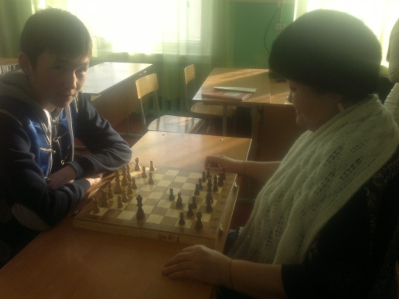 Аракчаа Алаш ученик 11 б класса и Монгуш М.А учитель русского языка турнир по шахмату  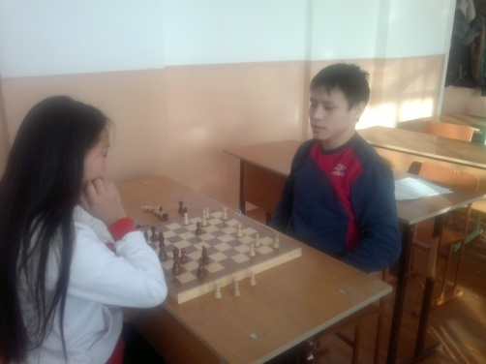  Октээ Аялга и Сарыглар Ангыр одноклассники  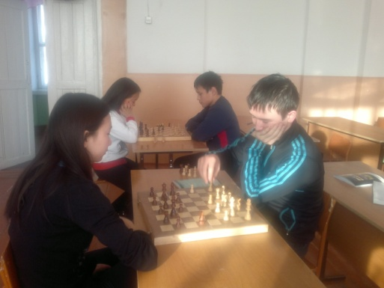  Биче-оол Аника и Мамедов Рустам  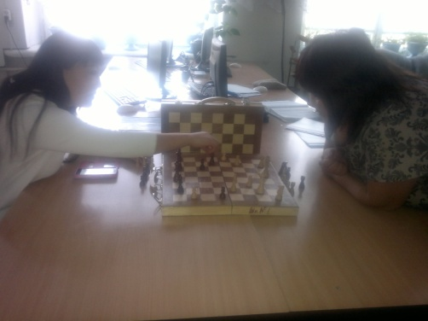  Учитель музыки Монгуш Анаймаа и учитель истории Чапчын Солангы в турнире по шашкам
Работа спортивной секции и кружков | Охват секций составил  134 учащихся  Охват кружков  89 учащихся | 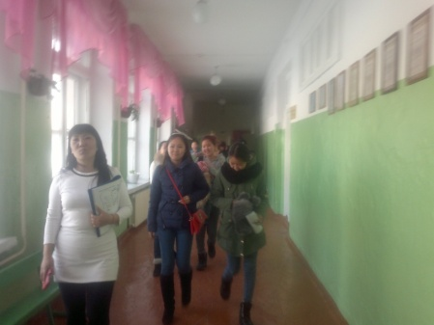 кружок «Музыка и дети»  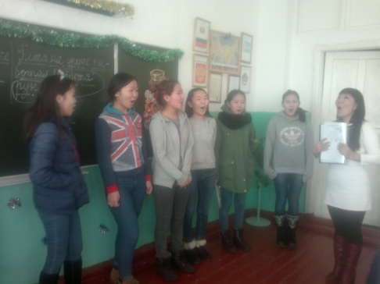  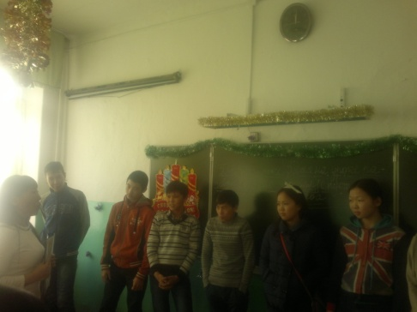  Секция «Баскетбол» учитель Донгак К.Ш  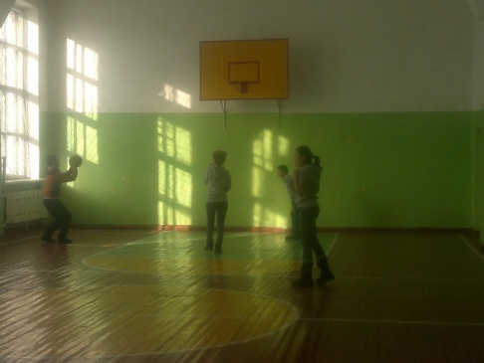  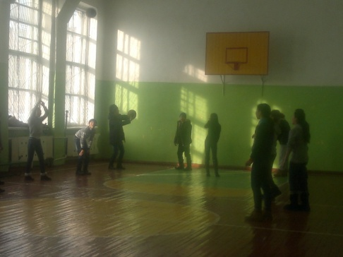
«Зимушка-Зима», катание с горы на санках. | 54 | 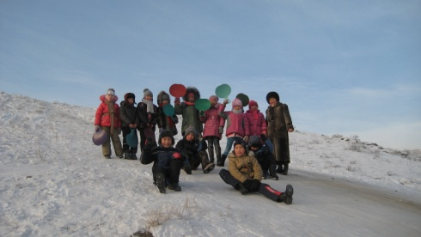  3 «б» класс катаются с горы  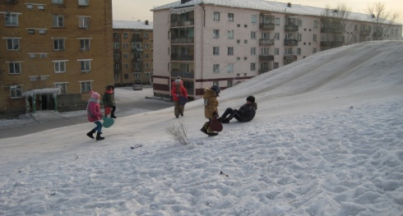  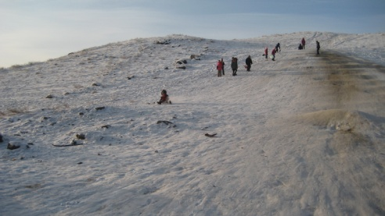  8 «б» класс катаются с горы «Победа»  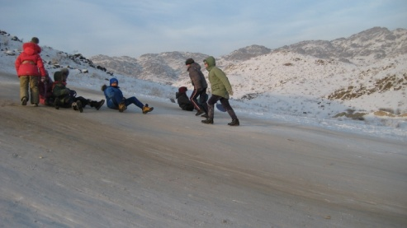
Зимняя встреча с одноклассниками у новогодней елки | 189 | 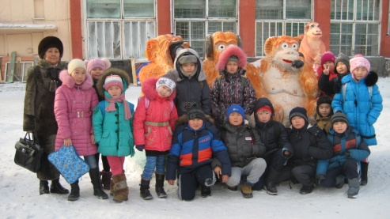  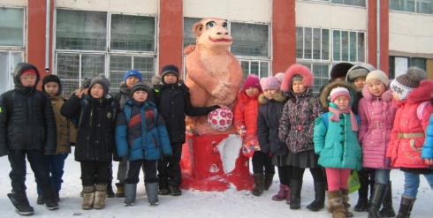  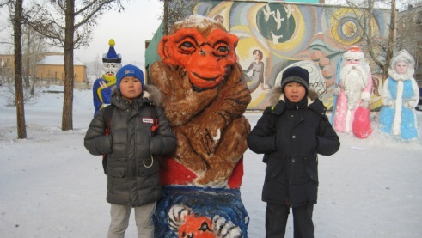
Конкурс поздравлений «С новым годом!» через Viber  Коллектив школы 26 декабря приняли активное участие в городском новогоднем фестивале «Мартышкин год» по итогам фестиваля присуждена номинация «Лучшие персонажи года» | Всего в конкурсе поздравлений «С новым годом!» через Viber приняли участие 23 педагогов 1 место заняла Ортыгашева Шончалай Дадар-ооловна приз пополнение счета на 100 рублей с карты мегафон код активирован  1 января 2016 г 13.45 мин | 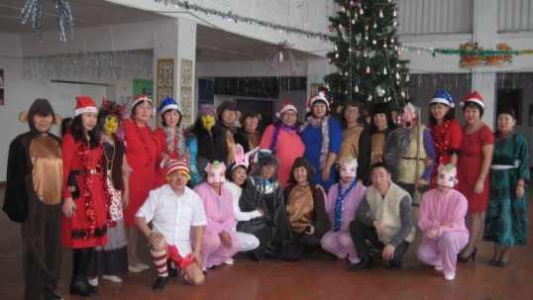  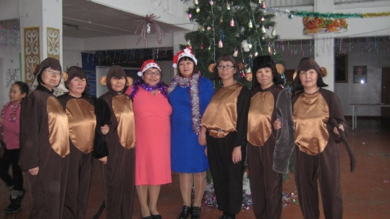

Анализируя предоставленную информацию, можно сделать вывод, что посещаемость учащимися школьных мероприятий была организована на должном уровне.
В целом охват учащихся мероприятиями культурно-досуговой и спортивной направленности составил 59,6 % ( из 865 учащихся )
Рекомендации:
1. Классным руководителям необходимо обратить внимание на более тесный контакт с родителями и учащимися своего класса.
2. Активизировать работу по организации дружеских встреч учащихся в форме спортивных соревнований.
Справку составила замдиректора по ВВР __________Дадар-оол Б.Д.

